重要气象信息市领导专报

速报

2012年第46期
上 海 市 气 象 局
2012年08月08日08时 签发：汤 绪

“海葵”最新动态
【“海葵”动态】
“海葵”于今天（8日）凌晨3时20分在浙江省象山县鹤浦镇沿海登陆。登陆时中心附近最大风力有14级（42米/秒），中心最低气压为965百帕。今天04时减弱为台风，今天06时中心位于浙江省象山县三门湾内，就是在北纬29.1度，东经121.7度，中心附近最大风力有13级（38米/秒），中心最低气压970百帕，七级大风圈半径400公里，十级大风圈半径160公里。
预计，“海葵”将以每小时15公里左右的速度向西北方向移动，今天白天穿过浙江省北部地区，将于今天夜间进入安徽省东南部，逐渐转向东北方向移动，强度逐渐减弱。
【风雨实况】
由于“海葵”南侧西南季风水汽输送减弱，同时“海葵”登陆后再次呈现出非对称结构，强降雨带主要位于其南侧。
受“海葵”环流影响，从昨天夜里到今天早晨08时，本市普遍出现中等降雨，其中市区和南部地区达大雨，局部地区有暴雨，雨量普遍为30～40毫米，洋山港三期码头77.2毫米，洋山本站54.3毫米。
另外，全市普遍出现7～9级阵风，沿江沿海地区最大风力12级，其中以吴淞口34.7米/秒为最大、浦东滴水湖33.0米/秒次之。另外，洋山港区小洋山观测站最大风力达41.7米/秒（14级）。
【风雨趋势预测】
受“海葵”影响，本市今天白天仍将有大风和明显降雨，今天夜里起“海葵”对本市的风雨影响趋于减弱。
由于“海葵”登陆后仍处于大陆高压和海上副高之间的弱环境场中，引导气流偏弱，导致其移速缓慢，9日～10日对本市仍有一定的风雨影响。
降水：预计今天白天本市将有暴雨，局部地区有大暴雨，今天夜里到明天局部地区有大雨到暴雨，10日受“海葵”残余低压环流和北方扩散弱冷空气的共同影响，本市仍可能有大雨到暴雨。
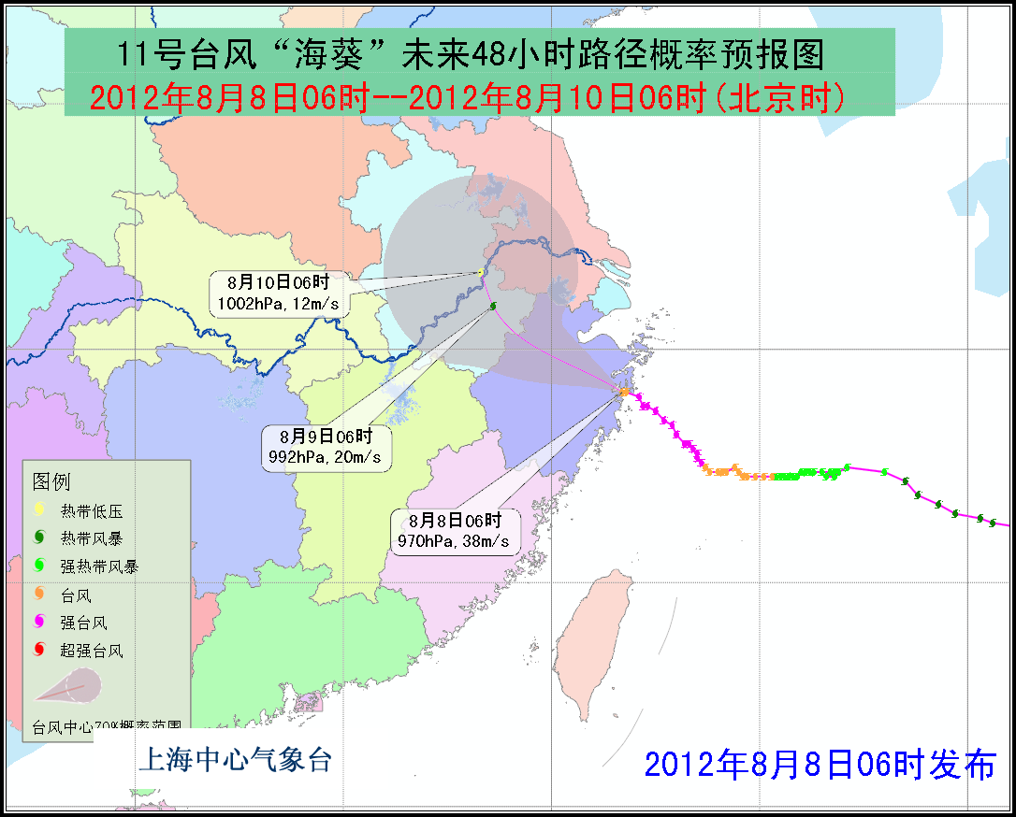
风力：今天上午起本市风力继续增大到8～10级，长江口区和沿江沿海地区维持9～11级，上海市沿海海面和洋山港区阵风仍可达12级以上，今天夜里起风力明显减小。

报：市委办公厅 市政府办公厅

